Отдел по образованию,
молодежной политике, культуре и спорту
администрации Хохольского муниципального района
Воронежской области
__________________________________________________________________

Приказ

«19» апреля 2017 г. № 198

Об итогах районных творческих
конкурсах в рамках областного
детского фестиваля
«Старая, старая сказка»

Во исполнение приказа отдела по образованию, молодёжной политике, культуре и спорту № 175 от 10.04.2017 г . «О проведении районных творческих конкурсов в рамках областного детского фестиваля «Старая, старая сказка» и в целях подведения итогов работы обучающихся и педагогов в рамках конкурса, с 10 апреля по 17 апреля 2017 года проходили районные творческие конкурсы «Старая, старая сказка» (далее Конкурс).
Организационно–методическое сопровождение Конкурса осуществляло муниципальное казенное учреждение дополнительного образования «Дом детского творчества» (Попова О.В.).
В Конкурсе приняли участие обучающиеся ___ школ района: МКОУ «Хохольский лицей», МКОУ «Хохольская СОШ», МКОУ «Староникольская СОШ», МКОУ «Орловская СОШ», МКОУ «Архангельская ООШ», МБОУ «Костенская СОШ», МКОУ «Семидесятская СОШ», МКОУ «Устьевская СОШ» и воспитанники МКУ ДО «Дом детского творчества».
Не приняли участие 5 школ: МКОУ «Яблоченская СОШ», МКОУ «Новогремяченская СОШ», МКОУ «Гремяченская СОШ», МКОУ «Гремяченская ООШ», МКОУ «Оськинская ООШ».
Результаты Конкурса показали, что в вышеперечисленных общеобразовательных учреждениях района велась активная работа по приобщению детей к культурным ценностям и развитию духовно-нравственных, патриотических и эстетических чувств детей.
На основании вышеизложенного
приказываю:
1. Утвердить итоги районных творческих конкурсов в рамках областного детского фестиваля «Старая, старая сказка» (приложение №1)
2. Наградить грамотами отдела по образованию, молодёжной политике, культуре и спорту победителей Конкурса.
3. Отметить положительную работу учреждений образования, принявших участие в работе Конкурса.
4. Руководителям образовательных учреждений:
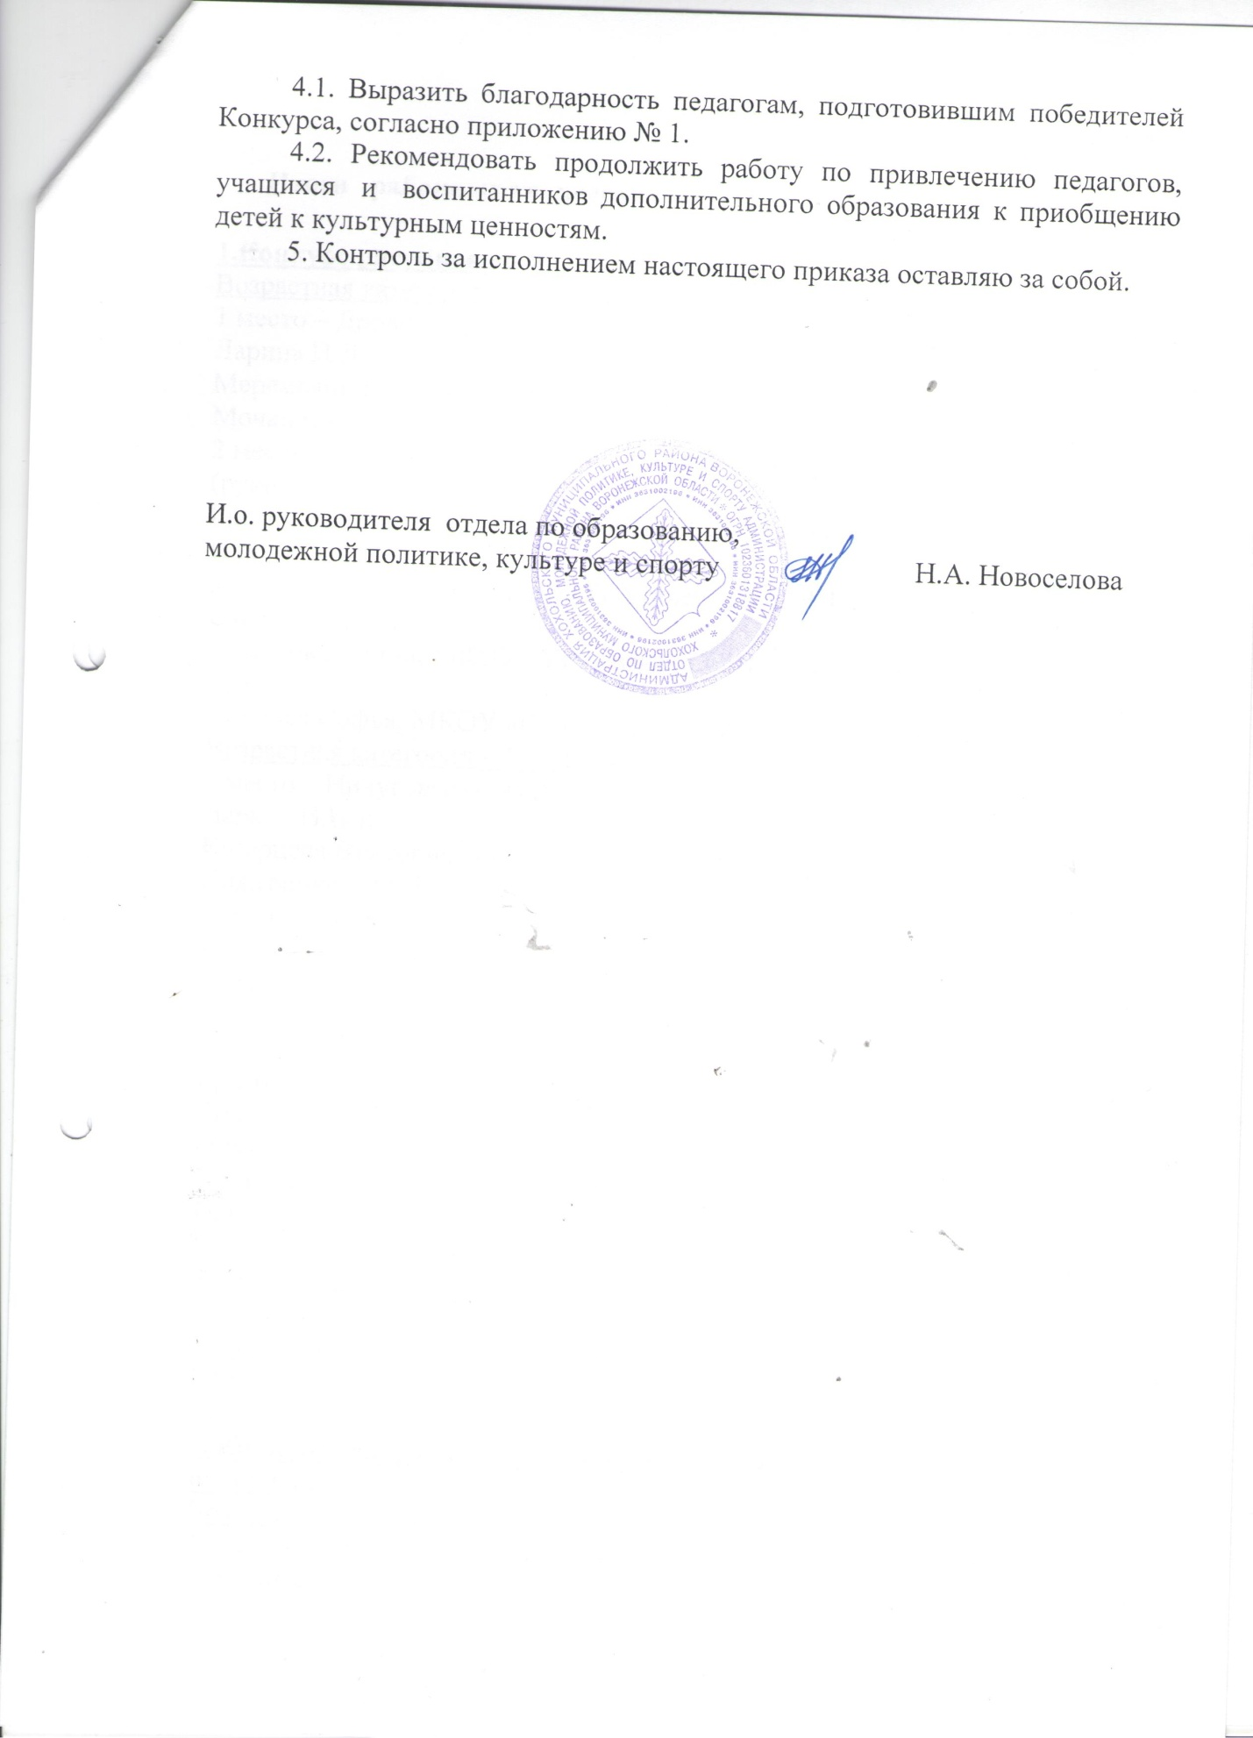

Приложение 1

Итоги районных творческих конкурсов «Старая, старая сказка»

1.Конкурс рисунков по мотивам русских народных сказок.
Возрастная категория – 6-10 лет.
1 место – Дровнев Даниил, МКОУ «Устьевская СОШ», (руководитель Ларина И.Д.);
Меремьянина Вероника, МКУ ДО «Дом детского товрчества», (руководитель Мочалова Л.Е.);
2 место – Суфиомаров Магомед, МКОУ «Семидесятская СОШ», (руководитель Зинченко Г.Ф.);
Григорова София, МКОУ «Орловская СОШ», (руководитель Стрединина Н.А.);
3 место – Когтев Никита, МКОУ Устьевская СОШ», (руководитель Савостина В.А.);
Бирюков Даниил, МКОУ «Устьевская СОШ», (руководитель Савостина В.А.);
Коннова Софья, МКОУ «Орловская СОШ», (руководитель Иванова Н.Н.).
Возрастная категория – 11 – 14 лет.
1 место – Ничуговская Надежда, МКОУ «Устьевская СОШ», (руководитель Ларина И.Н.);
Казарцева Виктория, МКУ ДО «Дом детского творчества», (руководитель Кожевникова О.И.);
2 место – Джевалова Татьяна, МБОУ «Костенская СОШ», (руководитель Григорьева О.В.);
Череповский Артур, МКОУ «Семидесятская СОШ», (руководитель Зинченко Г.Ф.);
3 место – Чиркина Дарья, МБОУ «Костенская СОШ», руководитель Григорьева О.В.);
Волокитина Ульяна, МБОУ «Костенская СОШ», (руководитель Григорьева О.Н.);
Хрипушина Виктория, МКОУ «Староникольская СОШ», (руководитель Панкратова И.Н.).
Возрастная категория – 15 – 17 лет.
3 место – Кирьянов Людмила, МКОУ «Староникольская СОШ», (руководитель Панкратова И.Н.);
Токарева Мария, МКОУ «Семидесятская СОШ», (руководитель Зинченко Г.Ф.),

2. Конкурс декоративно – прикладного творчества по мотивам русских народных сказок.
Возрастная категория – 6-10 лет.
1 место –– Рудиченко Надежда, МКОУ «Орловская СОШ», (руководитель Стрединина Н.А.);
Канищев Руслан, МКОУ «Устьевская СОШ», (руководитель Савостина В.А.);
2 место – Дедов Артемий, МКОУ «Хохольская СОШ», (руководитель Чусова Т.Г.);
Денисов Артём, МКОУ «Орловская СОШ», (руководитель Иванова Н.Н.);
3 место – Белов Николай, МКОУ «Хохольская СОШ», (руководитель Нечаева Л.В.);
Черенкова Анастасия, МКОУ «Орловская СОШ», (руководитель Стрединина Н.А.);
Боровикова Юлия, МБОУ «Костенская СОШ», (руководитель Петелина Т.А.),
Возрастная категория – 11-14 лет.
2 место - Хрипушина Ангелина, МБОУ «Костенская СОШ», (руководитель Аралова Л.А.);
Возрастная категория – 15-17 лет.
1 место – Семенихина Олеся, МБОУ «Костенская СОШ», (руководитель Аралова Л.А.).

3. Конкурс авторской сказки.
1 место – Турищева Валерия, МКОУ «Хохольский лицей», (руководитель Крюкова Л.В.);
2 место - Кочкина Виктория, МБОУ «Костенская СОШ», (руководитель Кочкина А.В.);
3 место – Калгин Даниил, МКОУ «Архангельская ООШ», (руководитель Вольф А. К.);
- Кочкин Станислав, МБОУ «Костенская СОШ», (руководитель Кочкина А.В.).

